МУНИЦИПАЛЬНОЕ БЮДЖЕТНОЕ ОБЩЕОБРАЗОВАТЕЛЬНОЕ УЧРЕЖДЕНИЕ «Атланаульская гимназия им. И. Казака»  МО «Буйнакский район»  368216 Республика Дагестан  Буйнакский район с. Атланаул  ул. Гунибское шоссе 51 | 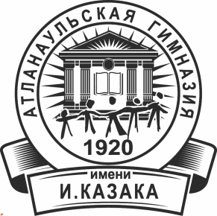 | ИНН: 0507009642  ОГРН: 1030500713616  КПП: 050701001  ОКПО: 58931252  E-mail: Atlanaul@rambler.ru  www: http://atlan.dagschool.com/  тел. 8(9064) 47 55 70

Информация
о проведении совместно с работниками ГИБДД единого родительского собрания
по безопасности дорожного движения.
в МБОУ «Атланаульская гимназия им. Ирчи Казака»

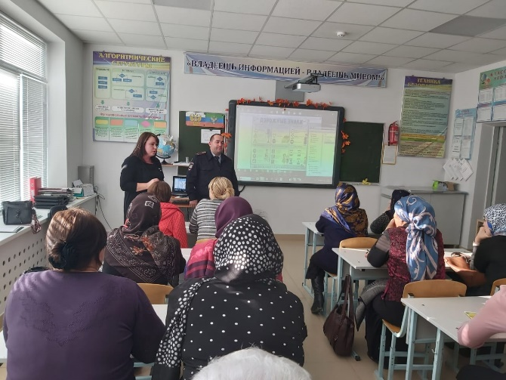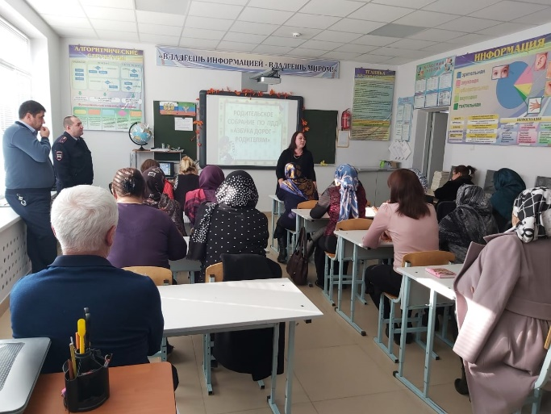

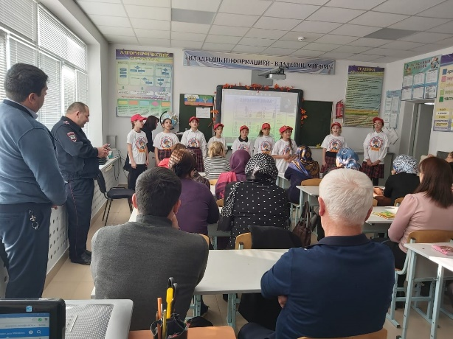
24.11.2020
Совместно с работником ГИБДД, инспектором по пропаганде безопасности дорожного движения Акаевым Д. в МБОУ «Атланаульская гимназия им. Ирчи Казака»
было проведено Единое родительское собрания по безопасности дорожного движения.
Перед родителями выступила школьная команда ЮИД.
Приняло участие 38 родителей

